Министерство просвещения Российской Федерации
Муниципальное бюджетное общеобразовательное учреждение
Средняя общеобразовательная школа №8 г. Конаково, Конаковского района, Тверской области.

VII Международный конкурс индивидуальных проектов школьников 10-11 классов “NEW PROJECT” 2025/26

Индивидуальный проект на тему
“Инновационные способы переработки подсырной сыворотки”

Выполнила: Лазинина Динара Александровна
Ученица 10 класса
Руководитель: Варанкина Валентина Александровна
Учитель биологии

Содержание проекта.

1. | Введение…………………………………………………………. | 3-4
2. | Подсырная сыворотка, как исходное сырье для получения компонентов при производстве молочной продукции.……….. | 5
3. | Способы переработки подсырной сыворотки ………………... | 6-7
3.1. | Ультрафильтрация подсырной сыворотки…………………….. | 7
3.2. | Микропартикуляция белкового концентрата, полученного из подсырной сыворотки после ультрафильтрации.……………... | 8
4. | Применение подсырной сыворотки и продуктов ее переработки в рецептурном составе молочных продуктов…... | 9
5. | Сравнительный экономический расчет рецептур молочных продуктов с применением подсырной сыворотки и продуктов на ее основе с классическими рецептурами…………………... | 10-11
6. | Заключение……………………………………………………… | 12
7. | Список используемой литературы……………………………... | 13
8. | ПРИЛОЖЕНИЯ…………………………………………………. | 14

- Введение.
По расчетам Международной молочной ассоциации, из 140 млн. тонн сыворотки, получаемой в мире, до 50% сливается сточными водами в канализацию. На территории России, по экспертным оценкам, этот процент достигал 80% на 2017 год.
У крупных молокоперерабатывающих предприятий, проблема утилизации и вторичной переработки сыворотки имеет большое значение.
Слив молочной сыворотки создает экологическую проблему для окружающей среды, так как ее загрязняющая способность превышает аналогичный показатель для бытовых сточных вод в 500-1000 раз. В большинстве стран мира ее слив запрещен и уголовно наказуем.
Затраты на очистку сточных вод, загрязненных молочным предприятием, перерабатывающим 100 т. молока в сутки, равноценны затратам на очистку сточных вод города с населением 80 тыс. человек.
Существуют федеральные законы по экологии, которые применимы и для сбросов молочной сыворотки. Но если бы в России соблюдались написанные законы, то все предприятия, не перерабатывающие молочную сыворотку, разорились бы в течение 1 месяца только за счет штрафных санкций за сброс.
Не мало важным остается и экономические потери для предприятия. Так как сыворотка содержит около 50% сухих веществ, на сегодня повсеместный ее слив в канализацию грозит ежегодной потерей многих тонн молока.
Во все мире, широко практикуется вторичная переработка молочной сыворотки в пищевые продукты.
Преимущество сыворотки заключается в том, что она позволяет удешевить производство многих молочных продуктов, если её использовать как основу вместо обычного молока. В свою очередь, этот факт позволяет снизить цены на конечный продукт, получив существенное преимущество перед соперниками, низкая цена всегда привлекает.

Целями данного проекта является:
1. раскрытие инновационных способов переработки подсырной сыворотки.
2. определение порядка применения подсырной сыворотки и компонентов на ее основе в рецептурах при производстве молочной продукции.
3. провести сравнительную экономическую оценку рецептур при производстве классических молочных продуктов и молочных продуктов на основе подсырной сыворотки.
При реализации проекта необходимо выполнить следующие задачи:
1. определить категории молочной продукции, в состав которой входит подсырная сыворотка и продукты на ее основе;
2. изучить технологию производства молочных продуктов, в состав которых входит подсырная сыворотка и продукты на ее основе;
3. с помощью эксперта, провести экономические расчёты рецептур продуктов, в состав которых входит подсырная сыворотка и продукты на ее основе. Провести сравнительную оценку полученных рецептур с рецептурами классических молочных продуктов.
Практическая ценность работы заключается в раскрытии темы «безотходного производства» на примере актуальных способов переработки подсырной сыворотки и оценке экономической целесообразности применения ее в рецептурных составляющих при производстве молочной продукции.

2. Подсырная сыворотка, как исходное сырье для получения компонентов при производстве молочной продукции.
Сыворотка подсырная – сопутствующий продукт при производстве сыров. Раньше сыворотки являлась побочным продуктом и использовалась исключительно на корм животным. Благодаря развитию технологий в настоящее время сыворотка подсырная стала ценным пищевым сырьем и востребованным экономическим товаром.
Российская Федерация является одним из топ-5 крупнейших производителей сыров, но в число ведущих мировых производителей сывороточных ингредиентов в силу разных причин вошла недавно.
Несмотря на вышеуказанный факт сыворотка имеет широкий спектр применения. Наиболее емкими сегментами являются корма для животных, молочная и кондитерская индустрии, производство детского питания.
В настоящей проектной работе мы будем рассматривать способы переработки подсырной сыворотки и использовании компонентов на ее основе при производстве молочных продуктов.
Сыворотка богата полезными веществами, микро и макроэлементами, а также является низкокалорийным ингредиентом. Благодаря своему составу используется в молочной промышленности для производства широкого ассортимента продукции, при изготовлении продуктов из цельного молока, кисломолочной продукции, плавленных сыров, творожных масс, мороженого и прочих продуктов. Сыворотка способна повышать вязкость готовых молочных продуктов, улучшать структуру и повышать питательную ценность. Идеально подходит сыворотка и для производства продуктов с пониженным жиром, заменяя тем самым жиры на белки.
Доказано, что сыворотка так же содержит все необходимые аминокислоты, способные восстановить организм человека после физических нагрузок и нарастить мышечную массу.

3. Способы переработки подсырной сыворотки.
Сыворотка должна быть переработана как можно быстрее после ее получения из сырной массы, так как благодаря ее температуре и составу в ней начинают быстро размножаться бактерии, расщепляющие белок и выделяющие молочную кислоту.
Рекомендуется получать сыворотку непосредственно в процессе производства сыра, непродолжительное время накапливать ее в буферном танке, затем очищать, сепарировать, пастеризовать и охлаждать для хранения в ожидании дальнейшей переработки.
Извлечение белковой пыли (казеиновых частиц) и сепарирование жира.
В сыворотке всегда присутствуют частицы казеина. Они отрицательно воздействуют на сепарирование жира, поэтому их следует удалить из сыворотки в первую очередь. Для этого можно использовать различные типы сепарирующих устройств (например, циклоны, центробежные сепараторы или вибрирующие/вращающиеся фильтры) (рис. 1).
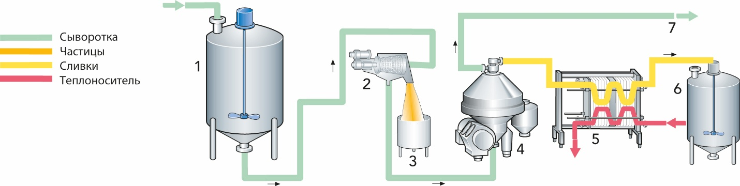

Отделение жира происходит на центробежном сепараторе.
Собранные мелкие частицы часто спрессовывают, подобно сыру, после этого их можно использовать при производстве плавленого сыра, а после созревания также и в кулинарии.
Содержание жира в подсырных сливках в основном составляет 25–30 %, их можно повторно использовать для нормализации молока при производстве сыра, а также для производства специальных продуктов с повышенным содержанием жира. Обычно это хорошо работает в случае сыров с коротким сроком созревания, таких как моцарелла, но следует учитывать, что с удлинением срока созревания увеличивается риск появления прогорклого привкуса. Важно исключить рециркуляцию, чтобы избежать накопления свободных жирных кислот и других нежелательных веществ, которые не задерживаются творожной матрицей. При производстве чеддера подсырные сливки обычно повторно не используются из-за чувствительности закваски к бактериофагам. В некоторых других случаях подсырные сливки перерабатываются в подсырное масло.

3.1. Ультрафильтрация подсырной сыворотки.
Ультрафильтрация предназначена для нормализации белка, снижения количества лактозы, применяется в сырном производстве.
Иными словами, это мембранный процесс, который позволяет разделять молочную сыворотку по размерам составляющих компонентов — микрочастиц и макромолекул.
Ультрафильтрация позволяет:
1. получать белковые концентраты с высоким содержанием белка.
2. в ходе процесса происходит отделение раствора лактозы и солей.
3. из исходной сыворотки в пермеат уходят около 30% кальция, 90% калия и натрия, 70% магния, 80% хлора и 50% фосфора.
4. в результате получается белковый концентрат, содержащий высокомолекулярные соединения, и фильтрат — раствор лактозы, минеральных солей и других низкомолекулярных соединений. (рис. 2).
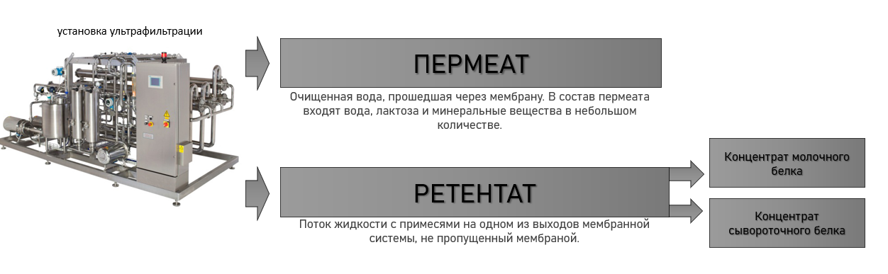

3.2. Микропартикуляция белкового концентрата, полученного из подсырной сыворотки после ультрафильтрации.
Микропартикуляция используется для получения высокоэффективных сывороточных белков. Это комбинация механической и тепловой обработки, при этом механика позволит сформировать точные размеры частиц белковых соединений, а тепловая обработка денатирует сывороточные белки.
Иными словами, это процесс тепловой и механической обработки белкового концентрата (приложение 1), в результате которого образуются мелкие частицы сывороточных белков.
В ходе микропартикуляции белковый концентрат приобретает новые свойства:
1. продукт без специфического сывороточного вкуса.
2. кремовая структура и хорошую гигроскопичность.
3. пищевая ценность и функциональные свойства: вспенивание, эмульгирующая и желирующая способность. (рис. 3)
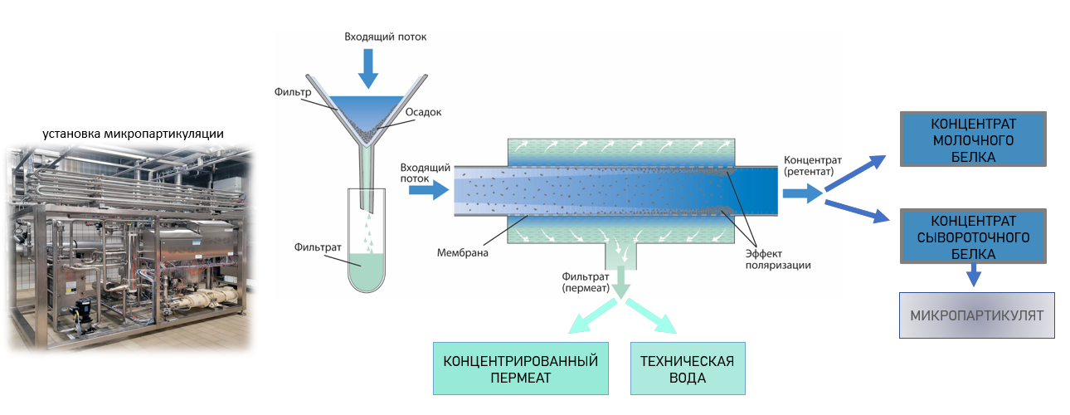

4. Применение подсырной сыворотки и продуктов ее переработки в рецептурном составе молочных продуктов.
В настоящее время, при применении современных технологий подсырную сыворотку или продуктов на ее основе, например концентрат сывороточного белка, возможно применять в следующих видах продукта, для снижения себестоимости, повышения качественных характеристик продукта:
1. сыры полутвердые с низким содержанием жира;
2. напитки кисломолочные, обезжиренные с высоким содержанием белка;
3. коктейли молочные с высоким содержанием белка;
4. изотоники;
5. снеки (сырные палочки);
6. классическая молочная продукция (творог, сметана, кефир, йогурт и др.).
Данная технология позволяет:
1. частичную замену, обезжиренной и жировой составляющих в рецептурах молочных продуктов;
2. улучшение текстуры и повышение вязкости кисломолочных продуктов;
3. частичную или полную замену стабилизаторов и сухого молока в рецептурах кисломолочных продуктов (йогуртах, сметане, кефирных напитков и т.д.);
4. улучшение функциональных свойств и органолептики молочных продуктов (нивелирование и усиление сливочного вкуса);
5. переработку сыворотки, снижение нагрузки на очистные сооружения;
6. разработку новых молочных продуктов.

5. Сравнительный экономический расчет рецептур молочных продуктов с применением подсырной сыворотки и продуктов на ее основе с классическими рецептурами
В рамках практической части настоящего проекта на основании расчетных данных эксперта в области вторичной переработки подсырной сыворотки и применение в классических рецептурах при производстве творога и сыра будет произведен расчет эффективности ее применения.
Рассмотрим два вида продукции:
Таблица 1. Сыр низкожирный безлактозный с массовой долей жира 30% из расчета на 1000 кг готового продукта (м.д.ж. в сухом веществе 30 %), без учета потерь.
наименование компонентов | классическая рецептура |  | рецептура с применением продуктов на основе подсырной сыворотки
наименование компонентов | расход на 1 тонну | стоимость, руб. | расход на 1 тонну | стоимость, руб.
Молоко обезжиренное, кг | 8100 | 202500,00 | 5190 | 129750,00
Молоко с м.д.ж. 3,8%, кг | 4400 | 224400,00 | 4300 | 236500,00
Концентра сывороточного белка микропартикулированный (КСБМП), кг | 0 | 0 | 510 | 11220,00
Микробиальный фермент, кг | 0,085 | 2099,5 | 0,068 | 1679,60
Кальция хлорид пищевой жидкий, кг | 9,88 | 1659,84 | 7,9 | 1327,20
Краситель для сыра Аннатто, кг | 0,121 | 50,82 | 0,1 | 42,00
Соль поваренная, кг | 24,270 | 432,00 | 19,760 | 351,73
Закваска, шт | 2 | 6117,6 | 1,6 | 4894,08
Возвратный отход: Сыворотка, кг | 11500 | 0 | 10000 | 0
Себестоимость 1 кг сыра |  | 482,26 |  | 430,76
Себестоимость сыра в сутки при производстве 20 тонн |  | 9 645 200,00 |  | 8 615 200,00
Экономия в сутки при применении рецептуры с компонентами на основе подсырной сывороткой, руб. | 1 030 000,00

Таблица 2. Творог массовая доля жира 5,0% из расчета на 1000 кг готового продукта.
наименование компонентов | классическая рецептура |  | рецептура с применением продуктов на основе подсырной сыворотки
наименование компонентов | расход на 1 тонну | стоимость, руб. | расход на 1 тонну | стоимость, руб.
Молоко обезжиренное, кг | 5600 | 140000,00 | 3000 | 75000,00
Молоко с м.д.ж. 3,8%, кг | 1400 | 71400,00 | 1343 | 73865,00
Концентра сывороточного белка микропартикулированный (КСБМП), кг | 0 | 0 | 350 | 7700,00
Кальция хлорид пищевой жидкий, кг | 1,8 | 302,4 | 1 | 168,00
Закваска, шт | 1,4 | 4282,32 | 1 | 3058,80
Возвратный отход: Сыворотка, кг | 6000 | 0 | 3693 | 0
Себестоимость 1 кг творога |  | 250,98 |  | 194,79
Себестоимость творога в сутки при производстве 10 тонн |  | 2509800,00 |  | 1947900,00
Экономия в сутки при применении рецептуры с компонентами на основе подсырной сывороткой, руб. | 561 900,00

На основании произведенного расчета можно сделать вывод, что рецептура с применением в составе продуктов на основе подсырной сыворотки:
- при производстве сыра дает нам удешевление на 10,7% по сравнению с классической рецептурой;
- при производстве творога дает удешевление на 22,4% по сравнению с классической рецептурой.
Срок окупаемости проекта с учетом закупки оборудования для переработки подсырной сыворотки – 1-1,2 года в зависимости от количества произведений продукции.

6. Заключение
В данной проектной работе было рассмотрено современные тенденции развития молочной промышленности по способам переработки подсырной сыворотки способствующие:
1. снижению себестоимости готового продукта при использовании компонентов на основе подсырной сыворотки;
2. сокращение производственных затрат на содержание очистных сооружений при утилизации подсырной сыворотки предприятиями.
С помощью экспертной оценки произвели расчеты экономической целесообразности применение новых технологий при производстве молочной продукции.
На основании вышеизложенного, можно сделать вывод, что для выпуска качественного, полезного и конкурентного продукта современным предприятиям необходимо постоянно усовершенствовать свое производство внедряя новые технологии. Одной из таких технологий является вторичная переработка побочных продуктов переработки молока – подсырной сыворотки.

7. Список используемой литературы
1. Баранов С. Новое поколение установок микропартикуляции. С. Баранов Молочная промышленность. № 6. 2014 г. С. 37–41.
2. Гаврилов Г. Б. Пути рационального использования молочной сыворотки. Г. Б. Гаврилов, Э. Ф. Кравченко. Молочная промышленность. 2012 г. № 7. С. 25–27.
3. Доценко С. М. Молочно-белковые продукты и напитки. С. М. Доценко, Н. Н. Тихая, Н. С. Байкова. Молочная промышленность. 2008 г. № 7. С. 10–12.
4. Евдокимов, И. А. Современное состояние и перспективы переработки молочной сыворотки. И. А. Евдокимов. Молочная промышленность. 2006 г. № 2. С. 30–31.
6. Мембранная фильтрация молока и молочной сыворотки. [Электронный ресурс]. Режим доступа: https://kieselmann.ru/membranefiltration
7. Миклух И. В. Переработка молочного сырья с применением ультрафильтрации. И. В. Миклух Молочная промышленность. 2012 г. № 7. С. 10–13
8. Петров, С.М. Паста на основе сыворотки. С.М. Петров, К.К. Полянский, Д.В. Ключникова. Переработка молока. 2002 г. №1 (27). С. 2.
9. Смирнова И. А. Использование микропартикулята сывороточных белков в молочных продуктах. И. А. Смирнова, Е. М. Лобачева, А. Д. Гулбани. Молочная промышленность. 2014 г. № 6
10. Статья «Особенности производства и сферы применения подсырной сыворотки». Milknews. 09.07.2024 г.
4. Храмцов А.Г., Полянский К.К., Нестеренко П.Г., Василисин С.В. Промышленная переработка нежирного молочного сырья. Воронеж: Изд - во ВГУ, 1992. - 192 с
11. Экономический расчет рецептур молочных продуктов с применением подсырной сыворотки и продуктов на ее основе с классическими рецептурами. И.В. Васильев, главный технолог Компании ООО «Кизельманн Рус».
Приложение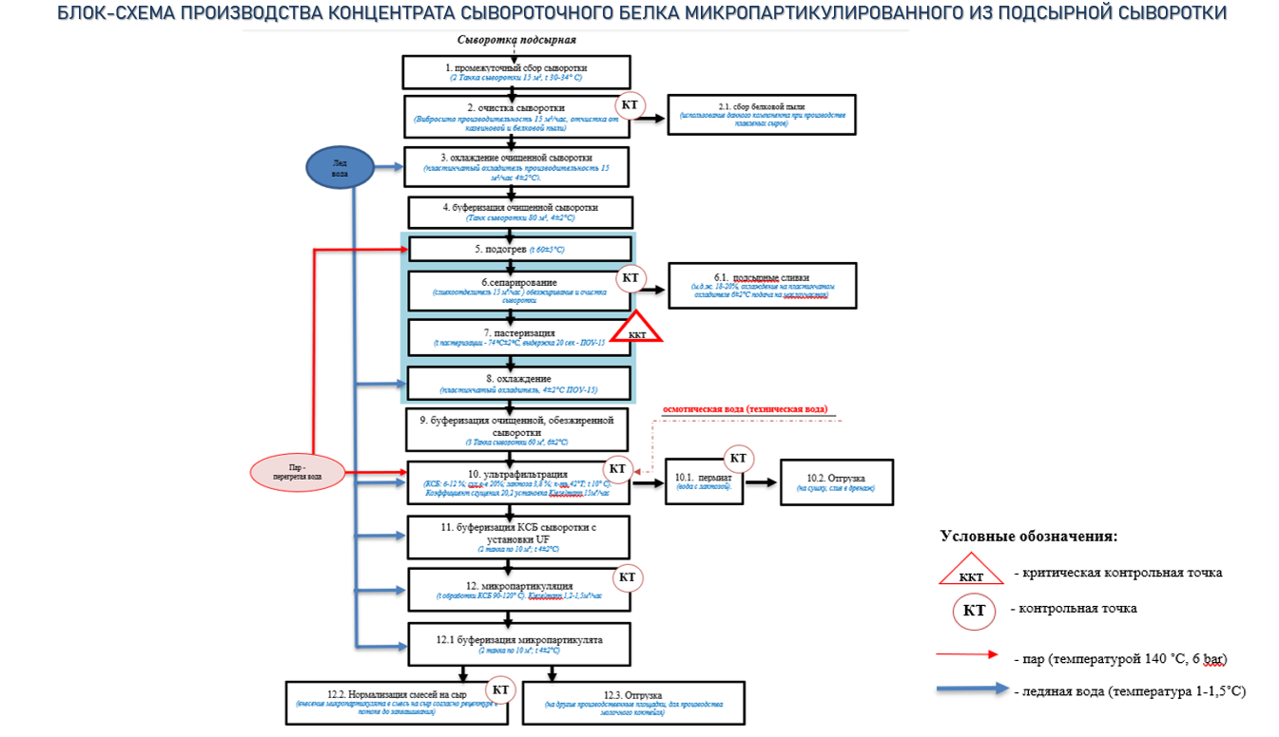

Учебный год 2026

